**Papan Informasi**

* **Papan Data/Keterangan**
  + Alat : papan
  + Fungsi : merupakan media yang digunakan untuk memberikan informasi data keadministrasian yang dilakukan sekolah kepada pihak-pihak yang berkepentingan  secara terbuka
  + Gambar :

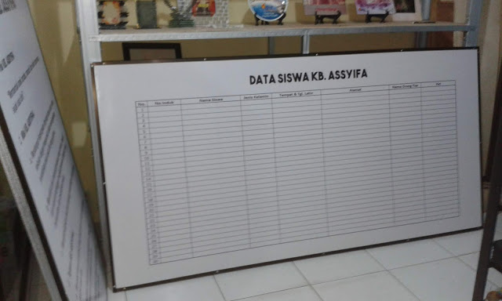

* **Papan Pengumuman**
  + Alat : papan
  + Fungsi : salah satu [media](https://id.wikipedia.org/wiki/Media) komunikasi kelompok yang biasanya ditujukan untuk target sasaran dalam lingkup tertentu.
  + Gambar :

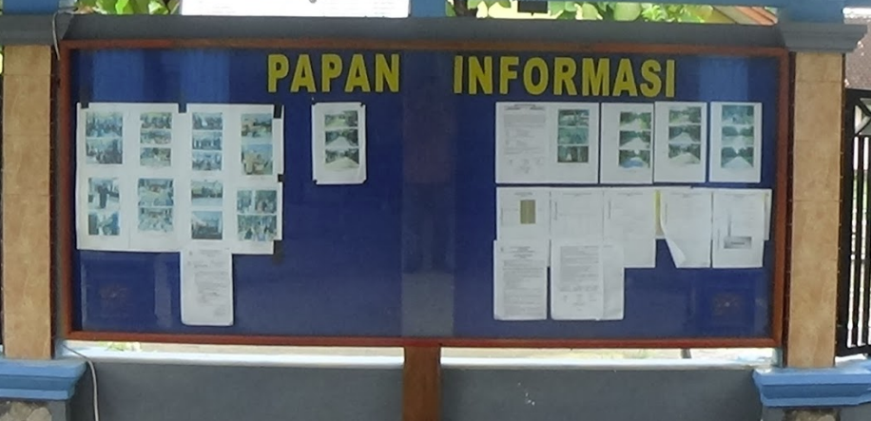

* **Papan jadwal tugas / acara pejabat**
  + Alat : papan
  + Fungsi : Untuk mengatur acara agar lebih tersusun rapi dan tepat waktu
  + Gambar :

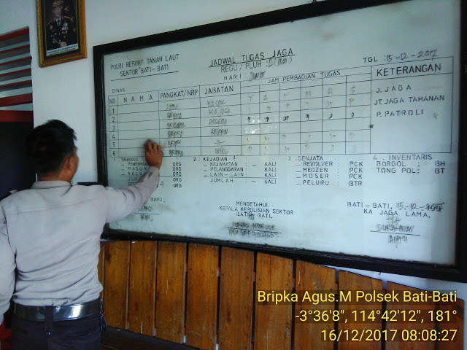

* **Papan nomenklatur unit kerja**
  + Alat : papan
  + Fungsi : Nomenklatur atau Tata Nama adalah sebutan atau penamaan bagi suatu unit organisasi yang lazim digunakan instansi pemerintah
  + Gambar :

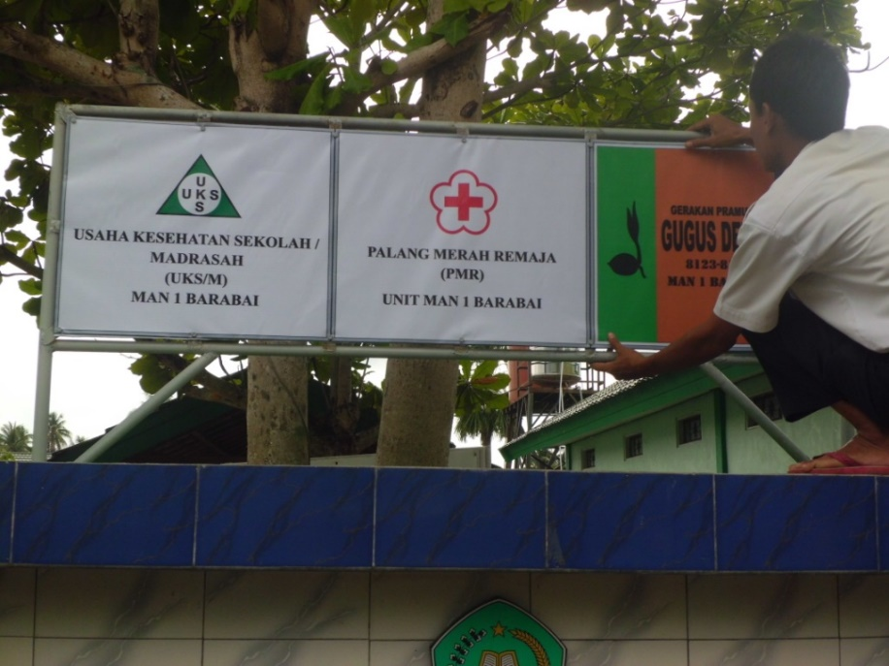

* **Papan nomenklatur jabatan**
  + Alat : papan
  + Fungsi : Nomenklatur mempunyai arti sangat penting dalam penataan atau penyempurnaan organisasi, karena nomenklatur dapat menggambarkan secara singkat dan tepat mengenai kedudukan, tugas pokok dan fungsi unit atau jabatan dalam suatu unit organisasi.
  + Gambar :

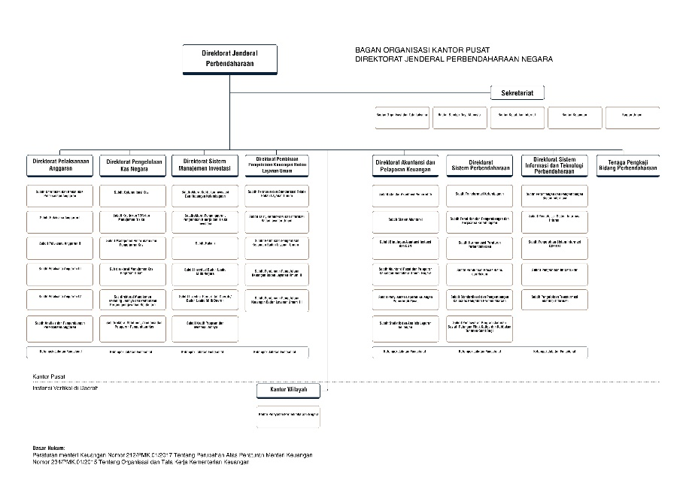

* **Papan Petunjuk arah**
  + Alat : papan
  + Fungsi : untuk memberikan petunjuk arah atau memberikan informasi keterangan mengenai suatu tempat tertentu
  + Gambar :

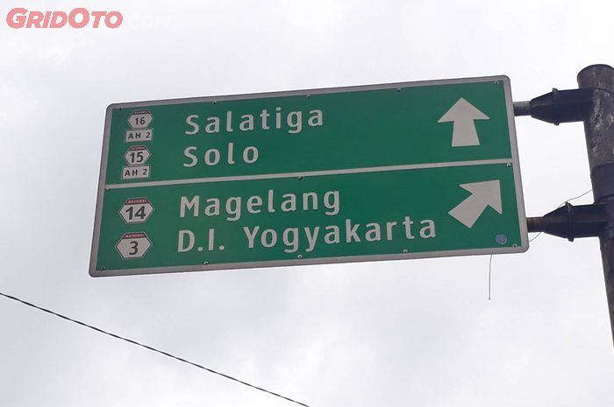

**Alat Visual**

* **Photo**
  + Alat : Kamera
  + Fungsi :  [gambar](https://id.wikipedia.org/wiki/Gambar) diam baik berwarna maupun hitam-putih yang dihasilkan oleh [kamera](https://id.wikipedia.org/wiki/Kamera) yang merekam suatu objek atau kejadian atau keadaan pada suatu [waktu](https://id.wikipedia.org/wiki/Waktu) tertentu.
  + Gambar :

